REPÚBLICA DE EL SALVADOR • SISTEMA C4I DE SEGURIDAD PÚBLICA
CATÁLOGO DE DIAGRAMAS ESTRUCTURALES Y DE COMPORTAMIENTO
Modelos UML, Esquema ERD y Prototipos Operativos de Alta Fidelidad
Código de Documento | Versión | Fecha de Emisión | Clasificación
UML-LOCSV-CATALOGO | v2.5.0 | Octubre 2026 | Oficial / Técnico

1. DIAGRAMA ENTIDAD-RELACIÓN (ERD)
El esquema de base de datos relacional modela el ciclo de vida de los casos de personas desaparecidas, pre-alertas de sensores, validación de moderadores y asignación policial:
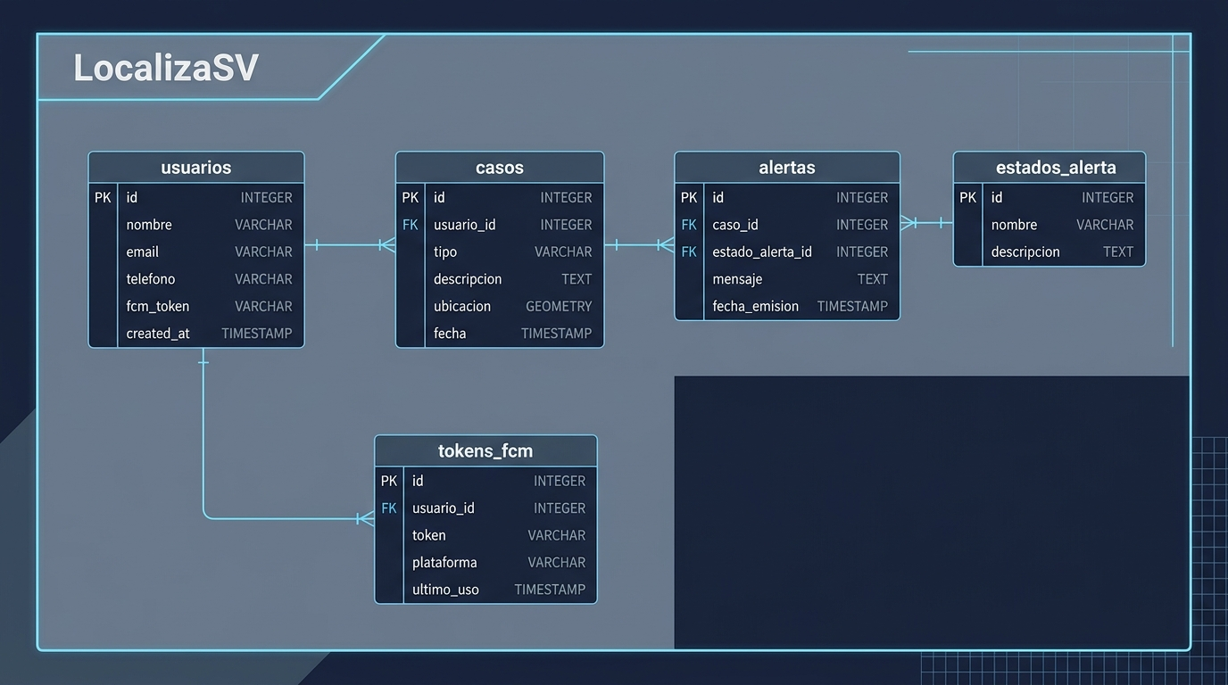
Figura 1: Diagrama Entidad-Relación (ERD) de la Base de Datos LocalizaSV
2. CONSOLA DE SUPERVISIÓN C4I Y MODERACIÓN BIOMÉTRICA
Prototipo de alta fidelidad que ilustra el flujo de videovigilancia ciudadana, detección facial simultánea y panel de confirmación humana:
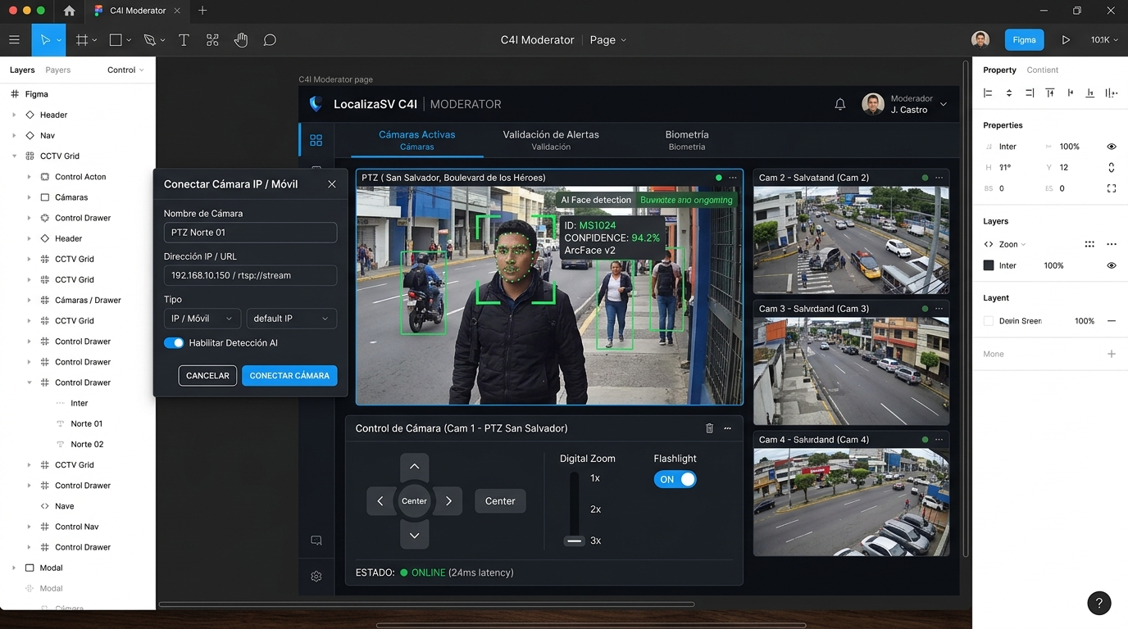
Figura 2: Consola de Videovigilancia y Moderación CCTV con Detección Biométrica
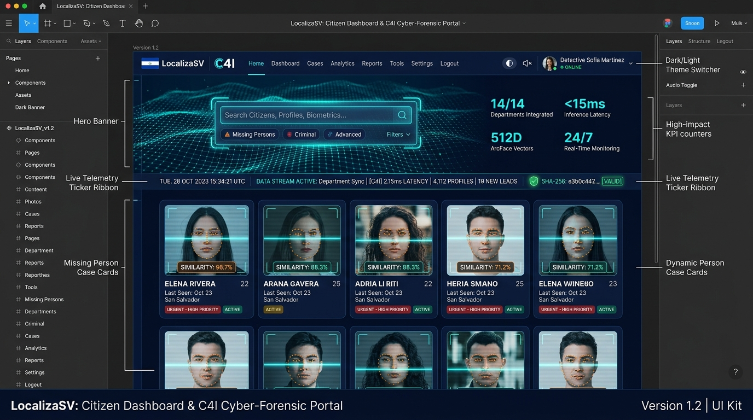
Figura 3: Cuadro de Mando Integral C4I de Búsqueda y Cobertura Nacional
3. CENTRO DE MANDO Y DESPACHO TÁCTICO POLICIAL (PNC)
Diseño de la consola de autoridad policial que integra el mapa de cobertura nacional, capas de calor, telemetría de patrullas y cálculo de ruta de llegada rápida:
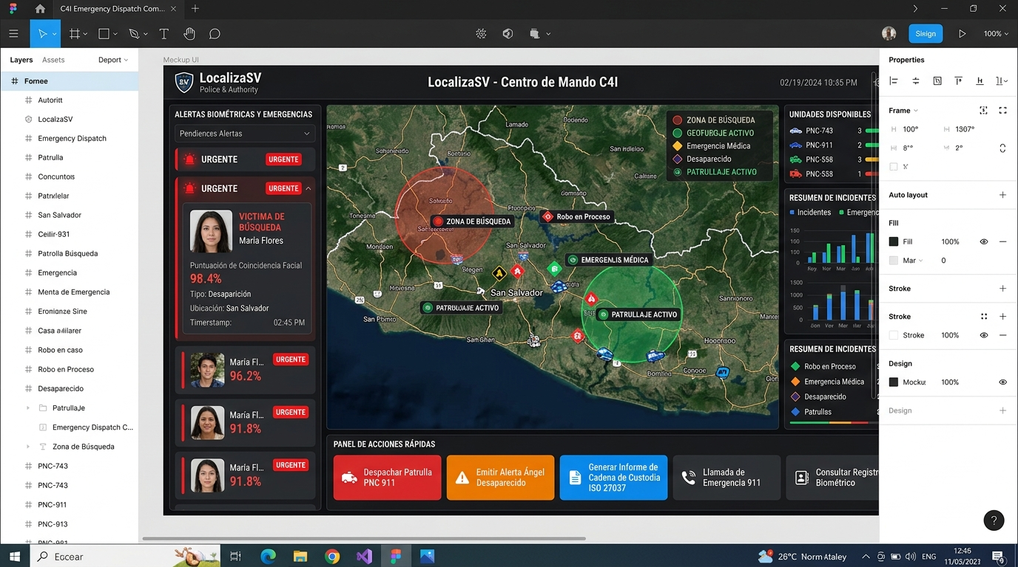
Figura 4: Centro de Mando Táctico PNC con Despacho de Emergencia y Ruteo GPS

